Michele Gusella 5AI 02/10/2019

Installazione di un laboratorio virtuale per comunicazioni client – server

In questo manuale verrà spiegato come creare un laboratorio virtuale e utilizzarlo tramite la tecnologia client – server.
1. Setup del client
Per prima cosa bisogna trovare il programma adatto per questo esperimento. Ci sono molti programmi di virtualizzazione gratis che si possono trovare su internet, ma questo manuale tratta Virtualbox (https://www.virtualbox.org/).

1.1 Creazione della macchina virtuale
Nel menù principale di virtualbox premere il tasto “Nuova” per creare una nuova macchina. Il nome che verrà chiesto di inserire servirà solo ad identificare la macchina nel menù del programma ma per comodità inserire “client”; il tipo di sistema operativo invece, predispone la macchina a ciò che andrà ad essere installato (questo esperimento utilizza Linux Debian 64 bit). La scelta della dimensione della ram e del disco varia in base all’uso che si fa della macchina, in questo caso è sufficiente 1Gb di ram e 4Gb di disco. Nel passaggio dove chiede il tipo di disco è consigliato lasciare l’opzione di default ovvero VDI (VirtualBox Disk Image) e allocarlo dinamicamente, così inizialmente andrà ad utilizzare solo lo spazio strettamente necessario.
Dopo l’ultimo passaggio apparirà nel menù di virtualbox il client già pronto per essere avviato.

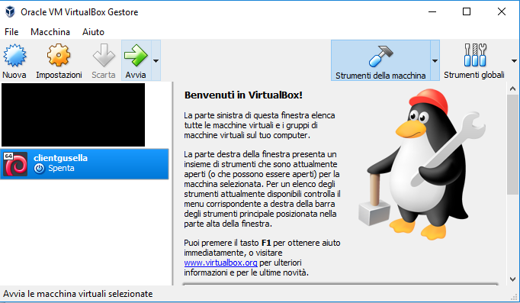
Attenzione: se il boot per l’installazione del sistema operativo avviene tramite rete, bisogna entrare nelle impostazioni della macchina client, sotto la voce Sistema > Ordine di avvio e attivare l’opzione “Rete” e se non lo è già, spostare la voce in prima posizione tramite la freccia che punta verso l’alto.
1.2 Preparazione all’installazione del sistema operativo
Il passo successivo è quello di andare ad installare il sistema operativo che, come accennato in precedenza, è Linux Debian 64 bit. L’immagine iso utilizzata per installarlo si può trovare nel sito ufficiale (https://www.debian.org/distrib/) in più versioni in base alle diverse situazioni in cui ci possiamo trovare ad installare Debian. Per comodità utilizzare la complete installation image, ovvero l’immagine con tutti i pacchetti preinstallati. Il file che verrà scaricato è un file torrent, e come tale deve essere eseguito da un client come utorrent (https://www.utorrent.com/).

1.3 Installazione del sistema operativo
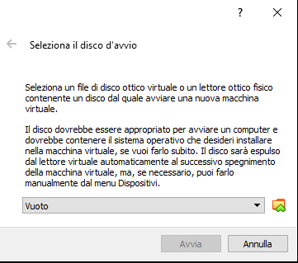
Dopo aver avviato la macchina per la prima volta, bisognerà selezionare il dispositivo da cui andare ad avviare l’installazione del sistema operativo. Tramite l’icona sulla destra raffigurante una freccia verde sovrapposta su una cartella, selezionare l’immagine iso precedentemente scaricata e avviare il boot.

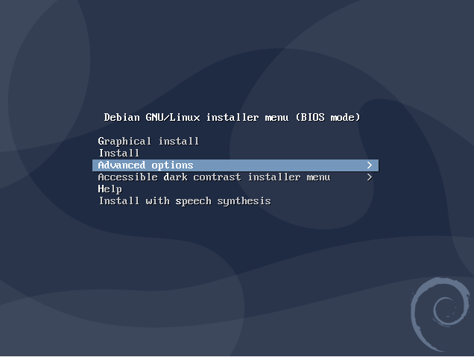
Se il sistema ha correttamente avviato l’iso di Debian dovrebbe apparire una schermata del genere
In questo caso il processo di installazione è iniziato:

Attenzione: Certi passaggi che questo manuale tratta nell’installazione del so sono consigliati ma non indispensabili per permettere al client di funzionare. Nonostante ciò è raccomandato seguirli tutti per evitare di incappare in malfunzionamenti che potrebbero compromettere l’attività.

Attenzione: Nelle situazioni in cui c’è la possibilità di selezionare/deselezionare più alternative, lo si può fare attraverso il tasto spazio e confermare con l’invio.

Per prima cosa, tramite la tastiera, selezioniamo advanced option > expert install per avere il pieno controllo su cosa verrà installato:

- Choose language > Italiano > Italia > it_IT.UTF-8 > it_IT e it_IT@euro e come opzione predefinita it_IT.UTF-8: Con ciò viene settata la lingua di sistema a italiano selezionando anche la nuova versione creata con l’immissione dell’euro come carattere
- Configurare tastiera > Italiana: Configurazione del layout della tastiera italiana
- Caricare i componenti del programma di installazione dal cd (componenti aggiuntivi) > deselezionare tutto e confermare:
- Rilevare hardware di rete > Configurazione automatica: Sì > 3 secondi (default)
-Hostname: client
-Dominio: nome.intra
Come dominio usare il .intra dato che non sono ancora in vendita, quindi le probabilità di imbattersi in errori sono minime
- Configurazione utenti e password > Abilitare le shadow password: Sì > Permettere l’accesso a root: Sì > Password di root: lasolita > Creare utente normale: Sì > Nome completo: Utente di Servizio > Nome utente: uds > Password: lasolita: Con ciò viene creato l’utente uds e viene detto al sistema che se qualcuno vuole utilizzare l’utente root, prima deve essere loggato con un utente standard. La shadow password è un impostazione che migliora la sicurezza delle password contenute nei file di sistema
- Config orario > Abilitare NTP: Sì > Lasciare il server di default > Europa/Roma: Viene impostato che l’orario di sistema è quello di Roma e abilitando il NTP, la macchina si sincronizza con il server ntp di debian per controllare tramite internet se l’ora locale del client è giusta
- Rilevare i dischi:
- Partizionamento disco > Manuale > sda > eliminare tutte le partizioni > msdos
Spazio libero > crea partizione > 4.0 GB > Primaria > Inizio
File system ext4 journaling > opzioni mount discard/noatime > etichetta: linuxroot > flag no:
discard → Si riferisce alla rimozione di un file. Quando un file viene de referenziato per poi essere sovrascritto da altri file, informa il disco della cancellazione. Durante i periodi di inattività cancella i settori marchiati "discard"
noatime → Si riferisce alla lettura dei file. Scrive le date (accesso, creazione, modifica, ...) sul file letto, quindi rallenta la macchina (alcuni servizi necessitano la gestione di atime, per esempio l’orario di accesso)
Spazio libero 300mb > crea > 300MB > primaria > area di swap > termina e scrivi
- Installare il sistema di base > linux-image-amd64 ultimo kernel stabile > driver generico > Mirror di rete: Sì > http > Italia > ftp.it.debian.org > Proxy: vuoto
- Gestore dei pacchetti > Usare software non liberi: No > Usare software in contrib: Sì > Abilitare i repository in sorgenti APT: No:
- Selezione e gestione software > Pacchetti virtualbox: Si > Abilitare gli aggiornamenti automatici: No > Partecipare alla raccolta dati: No > Deselezionare tutto:
- Installare grub > Installare grub nel master boot record: Si > Disco: sda > Forzare l’installazione: No: Bisogna installare grub, ovvero un sistema operativo il cui compito è quello di avviare il sistema operativo principale, nel master boot record cioè la prima parte dell’hard disk dedicata all’avvio del so
- Terminare l’installazione > Impostare orologio su UTC: Si: Impostare l’orologio in UTC dato che il sistema operativo installato è Linux, non Windows

1.4 Settaggio del client
Finita l’installazione del sistema operativo, riavviare la macchina stando attenti a non avviare di nuovo la iso con cui si è appena installato Debian.
Per cominciare, loggarsi con nome utente “uds” e password “lasolita” ed entrare nell’utente root con il comando “su -”. Aggiornare i software presenti con “apt update && apt upgrade”, poi dato che l’update e l’upgrade lasciano rimasugli di software usati solo per questo aggiornamento, eliminarli tramite “apt clean”.

Attenzione: Se i comandi update o upgrade danno problemi, modificare il file sources.list tramite “nano /etc/apt/sources.list” e aggiungere:

deb http://deb.debian.org/debian buster main
deb-src http://deb.debian.org/debian buster main

deb http://deb.debian.org/debian-security/ buster/updates main
deb-src http://deb.debian.org/debian-security/ buster/updates main

deb http://deb.debian.org/debian buster-updates main
deb-src http://deb.debian.org/debian buster-updates main
In seguito, eseguire “apt install less joe tcpdump mtr-tiny cowsay sudo” per installare i pacchetti elencati. Per assegnare il permesso di usare sudo all’utente normale, eseguire da root “adduser [nomeutente] sudo” e riavviare la macchina (per controllare se ha ottenuto il permesso eseguire “id [nomeutente]). Da ora in poi, per accedere all’utente root basta eseguire “sudo bash”.

Attenzione: Il pacchetto cowsay può essere eseguito solo da un utente standard essendo considerato come gioco.

2. Setup del server
Dato che il server ha quasi le stesse identiche configurazioni del client, basta clonarlo tramite la funzione clonazione di virtualbox. Quindi spegnere la macchina client tramite “shutdown -h now”, selezionarla nel menù di virtualbox e aprire il menù di clonazione tramite la combinazione di tasti “Ctrl + O”. Chiamare la macchina clonata server, impostare che vengano creati nuovi indirizzi mac per tutte le schede di rete e scegliere l’opzione clone completo, per creare un nuovo disco virtuale per il server.
Avviare il server. Gli unici due file che devono essere modificati sono /etc/hostname e /etc/hosts (possono essere modificati tramite “nano [nomefile]”); in entrambi i file, cambiare la dicitura “client” in “server”. Infine spegnere la macchina.

3. Setup del router
Per creare le reti su cui appoggiare il client e il server, si ha bisogno di un router. Perciò nel menù di Virtualbox, creare una nuova macchina virtuale e chiamarla “router”. Dato che verrà installato m0n0wall (la cui iso si può trovare nel rispettivo sito https://m0n0.ch/wall/index.php), il tipo di sistema operativo è BSD > freeBSD (32 bit). Per quanto riguarda la ram e le dimensioni del disco, bastano rispettivamente 128Mb e 64Mb (il disco può avere allocazione statica data la sua dimensione ridotta). Avviare il router e selezionare la iso. Se il caricamento è avvenuto con successo, dovrebbe apparire un menù con sette opzioni: installare m0n0wall inserendo 7 nel menù e selezionando l’unico hard disk presente (ad0). Al riavvio spegnere subito la macchina e nelle impostazioni di Virtualbox > Archiviazione, rimuovere il disco dal lettore ottico per evitare di avviare di nuovo la iso. Entrare nelle impostazioni della macchina virtuale router > Rete e abilitare le prime 3 schede di rete. La prima scheda va cambiata a scheda con Bridge, la seconda va impostata a “Rete interna” e va rinominata “LAN”, mentre la terza sempre rete interna ma va rinominata “DMZ”. Avviare il router e inserire 1 nel menù per assegnare le interfacce di rete al m0n0wall. Negare di voler creare le vlan ed assegnare all’interfaccia LAN la scheda em1, alla WAN em0 e alla scheda opzionale em2.

Attenzione: Se non si è sicuri che per esempio la scheda di rete “LAN” sia la em1, aprendo le impostazioni di rete del router su Virtualbox e cliccando su avanzate, si può controllare l’indirizzo MAC e confrontare con quello visualizzato nel m0n0wall mentre il router sta aspettando di ricevere l’input per assegnare un interfaccia.

4. Accesso al m0n0wall tramite GUI
4.1 Installazione della GUI
Per poter configurare ulteriormente il m0n0wall è necessario accedervi tramite un browser come firefox, che però si deve utilizzare tramite interfaccia grafica. Quindi accedere alla macchina client e, tramite l’utente root, installare i pacchetti lightdm, mate, firefox-esr e firefox-esr-l10n-it tramite “apt install lightdm mate firefox-esr firefox-esr-l10n-it”. Con ciò verrà installato il desktop manager, il gestore di login grafico e il browser Firefox con il pacchetto per la lingua italiana. Eseguire apt clean per pulire il sistema dai file di installazione inutilizzati, e infine avviare l’interfaccia grafica con “/etc/init.d/lightdm restart”.

4.2 Primo accesso al pannello di m0n0wall
Attenzione: Ovviamente ogni volta che si lavora con il m0n0wall dal client o dal server, la macchina virtuale “router” deve essere accesa e lasciata lavorare in background.

Accedere al client con le credenziali e avviare firefox. Prima di poter accedere al pannello di configurazione di m0n0wall, bisogna assegnare un ip al client che però deve essere nella rete interna LAN. Quindi (con la macchina client accesa) entrare nelle impostazioni del client dal menu di virtualbox e modificare la sua unica scheda di rete da NAT a Rete Interna, rinominata LAN. Poi basta riavviare il servizio di networking del client con “/etc/init.d/networking restart” oppure forzare una richiesta dhcp eseguendo “dhclient [nome interfaccia di rete]” (per controllare il nome dell’interfaccia di rete oppure se la macchina ha ricevuto un ip eseguire “ip addr”). Dopo aver ricevuto l’ip, si può accedere alla configurazione di m0n0wall tramite Firefox inserendo nella barra degli indirizzi l’ip dell’interfaccia LAN del router ovvero 192.168.1.1 (lo si trova anche nella macchina router, a destra della voce “LAN IP address”). L’username di default è “admin” mentre la password è “mono”.

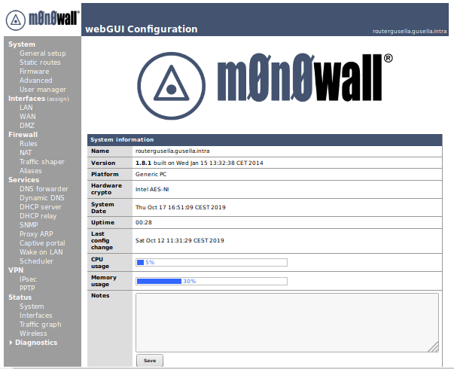
4.3 Configurazione basilare del m0n0wall
Se si è correttamente entrati nel pannello di configurazione dovrebbe apparire una schermata del genere.
Nel menù a sinistra entrare in System > General setup: impostare come hostname “router” e come dominio quello scelto nella fase di installazione di Debian. E’ consigliato anche cambiare la password, settando “lasolita” e la timezone impostandola a “Europe/Rome”.
Accedere alla sezione Interfaces > WAN e settare il tipo in DHCP e l’hostname “router”. Accedere infine all’interfaccia OPT1, cambiare la descrizione in DMZ e l’ip in 192.168.101.1/24.

Attenzione: Ogni volta che si lavora sul router, per evitare di sbagliare qualche impostazione e rimanere chiusi fuori, è consigliato salvare la configurazione tramite il pulsante “Download configuration” nella sezione Status > Diagnostics > Backup/Restore.

4.4 Prime regole di firewall
Ora bisogna impostare il firewall per gestire il traffico della LAN e della DMZ. Quindi entrare nella sezione Firewall > Rules. Per cominciare, scegliere la sezione WAN, editare l’unica regola già presente e disabilitare il blocco delle reti private; infatti la prima regola che verrà creata permetterà al nostro pc ospitante di raggiungere il pannello di configurazione del m0n0wall nonostante il pc ospitante non sia nella LAN virtuale.

Prima regola
Quindi creare una nuova regola tramite il tasto + cerchiato, e settarla così:
Action → Pass
Interface → WAN
Protocol → TCP
Source → Single host, indicare l’ip del pc ospitante
Source port range → Any
Destination → WAN address
Destination port range → HTTP
Description → “Allow: accesso web al m0n0wall dal pc ospitante”

In breve diciamo al firewall di far passare i pacchetti con il protocollo tcp provenienti solamente dal nostro pc ospitante e tramite la sua porta (che non possiamo prevedere per questo la source port è impostata ad any), la cui destinazione sia la WAN tramite il protocollo HTTP (infatti si accede al pannello di m0n0wall tramite un browser).

Seconda regola
Ora è necessario impostare la DMZ. Entrare nella sezione DMZ delle regole del firewall e crearne una nuova:
Action → Block
Interface → DMZ
Protocol → Any
Source → DMZ subnet
Destination → LAN subnet
Description → Block: DMZ to LAN

Con ciò, imponiamo al firewall di bloccare qualsiasi pacchetto tramite qualsiasi protocollo che cerca di entrare nella LAN dalla DMZ.

Terza regola
Infine, creare la regola che permette alla DMZ di fare il suo lavoro:
Action → Pass
Interface → DMZ
Protocol → Any
Source → DMZ subnet
Destination → Any
Description → Allow: DMZ to any

Creando quest’ultima regola, il firewall lascia passare qualsiasi pacchetto che cerca di uscire dalla subnet e andare altrove. Dato che anche la subnet LAN è coinvolta in questa regola teoricamente passerebbe tutto ciò che cerca di entrare nella LAN ma dato che la regola della DMZ che blocca la LAN è stata creata prima di questa, il router la eseguirà per prima, bloccando appunto tutto il traffico che cerca di entrare nella LAN.

5. Settaggio del server
5.1 Server nella DMZ
In questo momento il client è nella LAN, ma il server non è ancora nella DMZ. Quindi tramite le impostazione Virtualbox della macchina server, cambiare la sua scheda di rete come per il client (Rete interna), ma rinominarla “DMZ”. Ora il server ha bisogno di un ip, ma al contrario della LAN il server DHCP della DMZ è disattivato. Quindi accedere al pannello di configurazione del m0n0wall tramite il client, e in Services > DHCP server > DMZ, abilitarlo tramite la spunta in alto a destra. Scegliere lo stesso range di ip della LAN escluso il terzo byte che sarà temporaneamente 101, cioè da 192.168.101.100 fino a 192.168.101.199 . Per far ricevere un ip al server basta disabilitare l’interfaccia di rete per fargli perdere il lease dhcp predecente con “ifdown [nome interfaccia di rete]” (visibile con il comando “ip addr”) e riabilitarla con “ifup [nome interfaccia di rete]”. Controllare che il processo abbia avuto buon fine eseguendo “ip addr”.

5.2 Pacchetto SSH
Ora che sia il client e il server sono stati correttamente inseriti nelle due subnet, controllare che il firewall funzioni pingando il client dal server e viceversa.
Installare sia nel client che nel server il pacchetto ssh tramite “apt install ssh”. SSH, o secure shell, è un’applicazione che permette la connessione remota crittografata tra due host. Infatti da questo momento in poi si dovrà lavorare solamente dal client lasciando il router e il server operativi in background.

Attenzione: La connessione in ssh dal client al server potrebbe restituire un errore di accesso. Questo perché il client, senza opportune specificazioni, cerca di entrare nel server tramite l’utente di root e ciò non è possibile. Per ovviare a questo problema, quando si esegue l’ssh bisogna specificare di voler entrare con l’utente standard uds tramite il parametro -l ovvero “ssh [ip server] -l uds” oppure specificandolo direttamente prima dell’ip “ssh uds@[ip server]”.

5.3 IP statico e Aliases
Normalmente un server in una infrastruttura Client – Server deve essere sempre facilmente reperibile, perciò gli viene assegnato un ip statico. Per fare questo, entrare nel pannello di m0n0wall e nella sezione Services > DHCP server, in basso c’è il pannello “Reservations” il quale serve, come dice il nome, a riservare un ip ad una macchina specifica. Tramite il + aggiungere un nuovo ip riservato, come MAC inserire quello del server (visualizzabile eseguendo “ip addr” nel server), l’ip sarà 192.168.101.250 e la descrizione “IP statico del server”.
Il m0n0wall dà la possibilità di creare degli Aliases, ovvero delle parole chiave che fanno riferimento ad un ip. Questo può tornare utile nei casi di manutenzione poiché, se per esempio si dovesse cambiare lo stesso ip in molte regole di firewall, al posto che farlo per ognuna di esse basterà cambiare l’ip a cui l’alias fa riferimento e il gioco è fatto. Perciò entrare in Firewall > Aliases e aggiungerne uno nuovo: Come nome inserire “host-pcospitante”, tipo “Host”, l’ip è quello del pc ospitante e la descrizione “Il computer da cui opero”. Poi creare un altro alias con questi parametri: nome “lan-casa”, tipo “Network”, l’ip deve essere quello di casa con la stessa netmask (in generale sarebbe 192.168.1.0/24), descrizione “La rete in cui appoggia la mia WAN”. Infine modificare la regola di firewall della WAN (che permette al mio pc ospitante di raggiungere il m0n0wall) e cambiare l’ip sorgente con l’alias appena creato, ovvero “host-pcospitante”.

6. Migrazione IP
Probabilmente l’accesso a internet dalla macchina client potrebbe dare problemi, soprattutto se non si ha mai modificato il range di indirizzi ip di casa. Infatti il router confonde gli ip privati della LAN virtuale con quelli della LAN casalinga dato che la subnet è uguale. Per questo è necessario migrare gli ip delle due reti virtuali.

6.1 Migrazione IP della LAN
Per migrare la subnet della LAN bisogna cambiare tre cose:
- IP dell’interfaccia della LAN del router
- La pool di IP del server DHCP
- IP del client utilizzato per accedere alla configurazione del m0n0wall
Quindi entrare nella configurazione m0n0wall e cambiare l’interfaccia di rete da 192.168.1.1/24 a, per esempio, 192.168.9.1/24 . Una volta salvate le modifiche il firewall dovrà essere riavviato e alla fine del riavvio non si potrà più accedere al pannello di controllo dato che il client è rimasto nella vecchia subnet (.1.1) mentre l’interfaccia è cambiata (.9.1). Quindi bisogna temporaneamente cambiare l’ip del client per riuscire ad accedere al m0n0wall e continuare la migrazione; per fare ciò, modificare il file “/etc/network/interfaces” tramite “nano /etc/network/interfaces”: commentare “#iface enp0s3 inet dhcp” aggiungendo un cancelletto davanti alla riga, così si rimuove la configurazione dhcp della macchina. Aggiungere poi la configurazione statica con questi parametri:
iface enp0s3 inet static
address 192.168.9.50
netmask 255.255.255.0
gateway 192.168.9.1
In questo modo si assegna un ip statico al client che rientra nella nuova subnet della LAN. Quindi riavviare la macchina con “reboot” per applicare la modifica dell’ip e accedere al router con il nuovo ip dell’interfaccia LAN. Modificare il range del server DHCP > LAN a 192.168.9.100 – 192.168.9.199 e salvare. Infine rimuovere la configurazione statica al client eliminando le righe scritte in precedenza nel file “interfaces” e togliendo il commento alla riga “iface enp0s3 inet dhcp”. Richiedere un ip tramite “dhclient enp0s3” e controllare che sia andato tutto a buon fine con “ip addr”.

6.2 Migrazione IP della DMZ
La migrazione degli ip della DMZ è simile a quella della LAN, con però il problema aggiuntivo di essere connessi al server in ssh e non avere accesso diretto ad esso. Dato che, se come prima cosa si cambia l’interfaccia della DMZ e il suo server DHCP, la macchina server non sarà più raggiungibile siccome rimarrà con l’ip vecchio (.101.250). Quindi il primo passo da compiere è quello di cambiare l’ip della macchina server. Connettersi in ssh dal client con “ssh uds@192.168.101.250” e cambiare la configurazione ip da dhcp a statica con la stessa modalità eseguita nel client, ma con parametri diversi:
iface enp0s3 inet static
address 192.168.109.250
netmask 255.255.255.0
gateway 192.168.109.1
Riavviare la macchina per applicare il nuovo ip statico. Ora che il server appartiene alla nuova subnet, modificare dal pannello di configurazione del m0n0wall l’ip dell’interfaccia DMZ (da .101.1 a .109.1), il range del server DHCP (da 192.168.101.100 – 192.168.101.199 a 192.168.109.100 – 192.168.109.199) e l’ip riservato al server (da 192.168.101.250 a 192.168.109.250). Alla fine non serve nemmeno risettare il server con un ip dinamico perché, nonostante il router gli assegnerà sempre il .109.250, lasciare il server con un ip statico è una maggiore sicurezza. Infine, riconnettersi in ssh tramite il nuovo ip (192.168.109.250) e testare che tutto sia andato a buon fine.

7. Miglioramento della sicurezza del firewall
7.1 Ancora aliases
Quando si modificano le regole di firewall, per evitare di dover cambiare ogni volta i vari ip utilizzati nell regole, aggiungere i seguenti aliases da usare:
host-router-lan → 192.168.9.1
L’ip assegnato all’interfaccia LAN del router
host-router-dmz → 192.168.109.1
L’ip assegnato all’interfaccia DMZ del router
host-router-wan → 192.168.*.*
L’ip assegnato all’interfaccia WAN del router. Si trova nel menù della macchina virtuale di m0n0wall
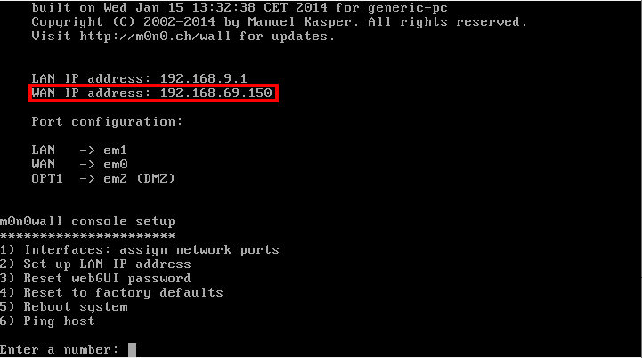
host-server → 192.168.109.250
L’ip assegnato al server in DMZ.

7.2 Regole di firewall
Ora bisogna fortificare il firewall e limitare l’accesso alle varie reti. Lo schema generale è:
LAN to WAN → Pass, solo se la richiesta dns è rivolta al router
LAN to DMZ → Pass, solo se la richiesta è in porta 80 o 443 o 22
WAN to LAN → Block, qualsiasi richiesta sia
WAN to DMZ → Pass, solo se la richiesta è in porta 80 o 443 o 22
DMZ to LAN → Block, qualsiasi richiesta sia
DMZ to WAN → Pass solo se la richiesta dns è rivolta al router, Pass le richieste ntp e icmp, Pass le richieste dirette alle sorgenti apt ufficiali (per esempio quando si vuole aggiornare il sistema).

7.3 Regole della LAN
Per cominciare, sistemare la LAN. Una delle regole più importanti è quella che limita le richieste dns a una macchina fidata, in questo caso il router:
Action → Block
Interface → LAN
Protocol → TCP/UDP
Source → Type: LAN subnet
Source port range → any
Destination → not (quindi selezionare la checkbox) Type: Single host
Address: host-router-lan
Destination port range → DNS
Description → Block: Richieste dns non indirizzate al router
Quindi, la regola blocca tutte le connessioni passanti per l’interfaccia LAN che utilizzano il protocollo sia tcp o udp (dato che il protocollo dns, normalmente udp, certe volte pratica delle operazioni in tcp), la cui sorgente provenga dalla LAN (la porta non può essere prevista per questo il parametro si setta ad any) e la cui destinazione NON sia il router in porta 53. Ovvero che se qualche host fa una richiesta dns a un’altro host che non sia il router, il firewall la blocca. In genere succede se viene messo in pratica un attacco di dns spoofing per deviare l’utente verso pagine spesso malevole. Nel caso della LAN, se la richiesta non viene bloccata arriva fino alla regola che permette tutto il traffico quindi non serve aggiungere una seconda regola che dica che, se la richiesta dns è rivolta al router, passala.
Per testare il funzionamento della regola, installare il pacchetto “host” e inviare le richieste con “host nomeserver ipserverdns” per esempio “host google.com 8.8.8.8”.
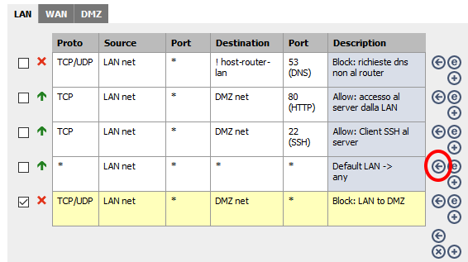
Siccome il firewall esegue le regole in ordine di posizione (da quella più alta a quella più bassa), se la regola Default → LAN to any che permette tutto il traffico che esce dalla LAN è in prima posizione, tutto ciò che le sta sotto non verrà mai eseguito. Quindi questa regola deve essere tenuta sempre per ultima. Perciò per ogni regola che si vuole spostare sopra quest’ultima, selezionare la checkbox affianco alla regola che si vuole spostare e cliccare la freccia vicino al bottone usato per editare la regola Default → LAN to any. Infatti ogni regola che viene selezionata con la checkbox verrà spostata sopra la regola su cui verrà premuta la freccia.

Seconda regola. Siccome la LAN ha la Default → LAN to any che permette tutti i tipi di traffico, il traffico che è diretto verso la DMZ deve essere bloccato a meno che non sia in porta 80/443 quindi web, oppure 22 quindi ssh. Perciò aggiungere la regola:
Action → Block
Interface → LAN
Protocol → TCP/UDP
Source → Type: LAN subnet
Source port range → any
Destination → DMZ subnet
Destination port range → any
Description → Block: LAN to DMZ
così da bloccare il traffico e aggiungere anche:
Action → Pass
Interface → LAN
Protocol → TCP
Source → Type: LAN subnet
Source port range → any
Destination → DMZ subnet
Destination port range → 80 (HTTP)
Description → Allow: accesso al server web dalla LAN
per permettere il traffico HTTP. Ovviamente le altre due regole per permettere gli altri due tipi di traffico sono identiche, cambia solo la porta di destinazione che in un caso è 22 e nell’altro è 443.
Come già detto è importante l’ordine in cui sono messe perché il firewall le applica in ordine, che deve essere:
- Block le richieste dns non indirizzate al router
- Allow le richieste al server in porta 80/443/22
- Block LAN to DMZ
- Default → LAN to any

7.4 Regole della DMZ
Per prima cosa modificare la regola creata in precedenza Allow → DMZ to any e aggiungere nella descrizione: “Normalmente disabilitata”. Poi disabilitarla. Questo perché in generale la DMZ non ha bisogno di fare richieste se non in casi particolari che ora si va a trattare. Allo stesso modo della LAN bisogna controllare le richieste dns quindi:
Action → Block
Interface → DMZ
Protocol → TCP/UDP
Source → Type: DMZ subnet
Source port range → any
Destination → not
Address: host-router-dmz
Destination port range → DNS
Description → Block: Richieste dns non indirizzate al router
però bisogna anche specificare che se le richieste sono indirizzate al router devono essere accettate quindi aggiungere una seconda regola:
Action → Pass
Interface → DMZ
Protocol → TCP/UDP
Source → Type: DMZ subnet
Source port range → any
Destination → host-router-dmz
Destination port range → DNS
Description → Allow: Richieste dns indirizzate al router
Continuando, siccome la regola DMZ to any è disabilitata, tutto ciò che non è esplicitamente consentito non viene lasciato passare. Perciò bisogna specificare di lasciar passare il traffico icmp e ntp:
Action → Pass
Interface → DMZ
Protocol → UDP
Source → Type: host-server
Source port range → any
Destination → any
Destination port range → 123
Description → Allow: Richieste ntp
La regola permette tutte le richieste ntp a prescindere dalla destinazione. Poi la stessa cosa per il traffico icmp:
Action → Pass
Interface → DMZ
Protocol → ICMP
Source → Type: host-server
Source port range → any
Destination → any
Destination port range → any
Description → Allow: richieste icmp
Infine permettere gli aggiornamenti apt solo su fonti attendibili:
Action → Pass
Interface → DMZ
Protocol → TCP/UDP
Source → Type: host-server
Source port range → any
Destination → 149.20.4.15 (server che contiene gli aggiornamenti disponibili)
Destination port range → any
Description → Allow: Richieste indirizzate al server di debian
Come per la LAN l’ordine è importante e deve essere:
- Block richieste dns non indirizzate al router
- Allow richieste dns indirizzate al router
- Block DMZ to LAN
- Le tre regole che permettono le richieste ntp, icmp e di aggiornamento di debian
- Allow DMZ to any che deve essere disabilitata

7.5 Regole della WAN
Sicuramente la WAN non deve entrare in LAN ma dato che non c’è nessuna regola che lo permette, non serve specificare il contrario. Quindi bisogna controllare l’accesso al server in DMZ:
Action → Pass
Interface → WAN
Protocol → TCP
Source → Type: WAN address
Source port range → any
Destination → host-server
Destination port range → 80 (HTTP)
Description → Allow: Richieste http al server
Ciò permette solo richieste in porta 80. Aggiungere una seconda regola identica cambiando la porta di destinazione a HTTPS (443).

8. Il NAT
A causa della scarsità degli indirizzi IPv4, è stato concepito il NAT, ovvero un metodo per mappare vari indirizzi ip principalmente privati. Ogni richiesta è indirizzata al router che, in base alla porta utilizzata reindirizza le richieste secondo, appunto, le regole di NAT.

8.1 Server in SSH dalla WAN
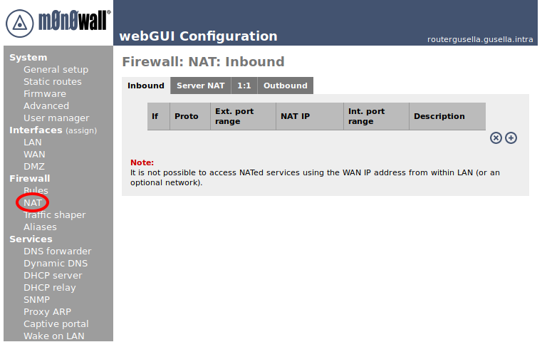
Come prima cosa bisogna rendere il server in DMZ accessibile dalla WAN in SSH. Quindi aggiungere una regola di NAT > Inbound:

Interface → WAN
External address → Interface address
Protocol → TCP
External port range → SSH
NAT IP → host-server
Local port → SSH
Description → Server in SSH interfaccia WAN
Così diciamo al router che se arriva una richiesta ssh in porta 22 dall’interfaccia WAN, deve reindirizzarla al server in DMZ. Alla fine selezionare la checkbox che aggiunge automaticamente la regola di firewall per permettere questa operazione. Però la regola di firewall che viene creata ha il campo source settato ad any, quindi chiunque dalla WAN può connettersi al server in ssh. Perciò modificarla e cambiare la source da any a host-pcospitante.

8.2 Accesso al server in porta 80 e al m0n0wall in porta 8080 dalla WAN
Per convenzione quando si accede a un server web lo si fa senza specificare la porta nel browser, che è implicitamente 80 o 443 e se si vuole accedere a un altro servizio come per esempio la pagina di configurazione del router, bisogna specificare la porta configurata nelle regole di NAT. Però al momento se si accede con l’ip del router nel browser dalla WAN, la risposta è del router stesso con la pagina di configurazione di m0n0wall. Quindi bisogna dire che se la richiesta è nella porta di default ovvero 80, deve rispondere il server in DMZ mentre se è in un’altra porta, in questo caso 8080, deve rispondere il m0n0wall.
Quindi aggiungere due regole nella sezione NAT > Inbound:
Interface → WAN
External address → Interface address
Protocol → TCP
External port range → HTTP
NAT IP → host-server
Local port → HTTP
Description → Allow: Server web in WAN
Per dire che nella porta 80 risponda il server. E:
Interface → WAN
External address → Interface address
Protocol → TCP
External port range → 8080
NAT IP → host-router-wan
Local port → HTTP
Description → Allow: Accesso al m0n0wall dalla WAN
Per dire che nella porta 8080 risponda il m0n0wall.

8.3 Client in SSH dalla DMZ [DA COMPLETARE]
Per ragioni di sicurezza potrebbe essere utile avere la possibilità di accedere da remoto al client tramite il server. Per rendere la connessione più sicura è meglio utilizzare una porta diversa dalla 22 e in aggiunta dato che il traffico DMZ to LAN è giustamente bloccato, bisogna raggiungere il client collegandosi indirettamente ad esso tramite l’interfaccia DMZ del router.

9. Server Web
Il firewall è stato sistemato affinché le due reti comunichino con la WAN correttamente, però il server non è ancora un server web.

9.1 Apache
Siccome ciò che identifica un server da un client non sono le caratteristiche hardware o simili ma i serivizi che la macchina offre, per far diventare un server la macchina server bisogna installarci un middleware. In questo caso è apache, quindi eseguire “sudo apt install apache2” sulla macchina virtuale server. Per avviare il serivizio si possono usare tre comandi:
- service apache2 start
- /etc/init.d/apache2 start
- systemctl start apache2
Una volta avviato, testare il funzionamento dalla WAN connettendosi tramite ip del router e dalla LAN tramite ip privato del server. Se tutto è andato a buon fine, il server dovrebbe rispondere con la pagina di default di apache. Per andarla a modificare, entrare nella cartella /var/www/html/ e modificare il file index.html. Giusto per sicurezza, non cancellarlo o riscriverlo, ma rinominarlo con “mv index.html index.html_” e crearne uno nuovo con “nano index.html”.

9.2 Certificato SSL
Ogni sito web dovrebbe garantire come minimo la sicurezza della comunicazione tra di lui e i vari client, ovvero la certezza che l’informazione che viaggia non venga intercettata o che in qualche modo non sia capibile. Siccome è impossibile garantire che nessuno intercetti la comunicazione, bisogna proteggerla tramite la crittografia. In questo caso si utilizza un certificato secure sockets layer, che viene contenuto nel server e, tramite un “gioco” di crittografia a chiave pubblica e privata, viene utilizzato per proteggere la comunicazione ogni volta che un client si connette.
Innanzitutto bisogna distinguere tre tipi di certificati:
- Il certificato “normale”, ottenibile comprandolo da agenzie che garantiscono la certezza del server e la sicurezza della comunicazione (Identificato nei browser da un lucchetto verde oppure grigio)
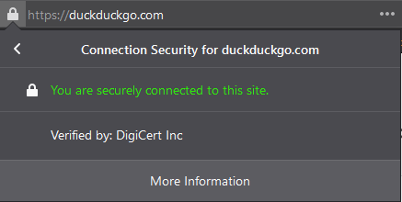
- Il certificato “gratis”, ottenibile utilizzando software conosciuti che essendo affidabili, creano certificati che certificano la sicurezza della comunicazione ma non la certezza del server (Identificato nei browser da un lucchetto nero oppure grigio, esempio: Let’s Encrypt)
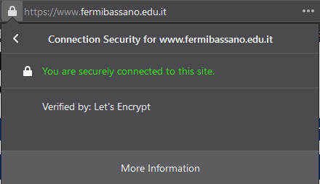
- Il certificato autofirmato, creato nel server stesso che teoricamente certifica la sicurezza della comunicazione ma, siccome la chiave privata è leggibile da chiunque abbia accesso all’utente root della macchina server, non è assicurata la privatezza della comunicazione (Identificato nei browser da un lucchetto nero con un triangolo giallo).
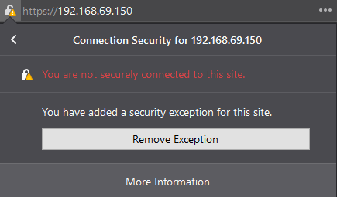

Infatti il browser si accorge di questo certificato e blocca la visione del sito a meno che non si aggiunga un eccezione

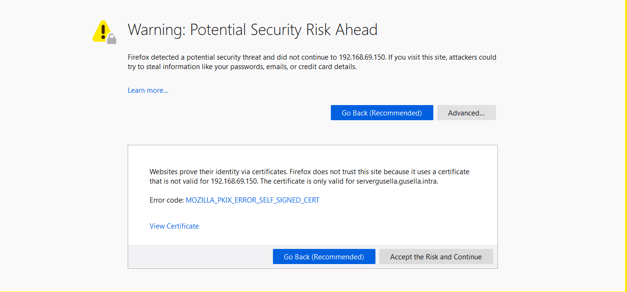
9.3 Regola di NAT
Prima di configurare ssl nel server bisogna dire al router cosa fare se riceve una richiesta https, perché per adesso riesce a gestire solo richieste ssh e http. Quindi aggiungere una regola di NAT > Inbound:
Interface → WAN
External address → Interface address
Protocol → TCP
External port range → HTTPS
NAT IP → host-server
Local port → HTTPS
Description → Allow: accesso al server dalla porta 443
Non è necessario selezionare l’aggiunta automatica della regola di firewall per permettere questo tipo traffico dato che era già stata aggiunta in precedenza.

9.4 Certificato autofirmato
Per prima cosa diventare root: “sudo bash”. Poi abilitare il modulo ssl con “a2enmod ssl”.
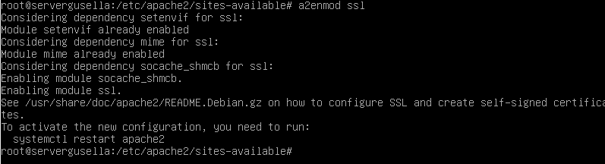
Come spiega apache, intanto riavviare il servizio con “systemctl restart apache2”, poi per ogni dubbio c’è la possibilità di consultare il README che spiega come configurare ssl. Quindi decomprimerlo con “gzip -d /usr/share/doc/apache2/README.Debian.gz” e consultarlo con “less /usr/share/doc/apache2/README.Debian”. Come viene spiegato nel README si può creare un certificato autofirmato con il pacchetto ssl-cert preinstallato; quindi eseguire “make-ssl-cert generate-default-snakeoil –force-overwrite”. La comodità di usare questo pacchetto è che crea dei file che sono già puntati dai file di configurazione di apache.
Dopo aver abilitato il modulo ssl, bisogna modificare il file di configurazione e aggiungere la parte che indica ad apache come gestire le richieste https. Quindi eseguire “nano /etc/apache2/sites-available/000-default.conf” e in fondo al file, dopo l’ultimo commento aggiungere:
<VirtualHost *:443>
DocumentRoot /var/www/html
ErrorLog ${APACHE_LOG_DIR}/error.log
CustomLog ${APACHE_LOG_DIR}/access.log combined
SSLCertificateFile /etc/ssl/certs/ssl-cert-snakeoil.pem
SSLCertificateKeyFile /etc/ssl/private/ssl-cert-snakeoil.key
</VirtualHost>
Riavviare apache. Testare il funzionamento raggiungendo il sito https://ipwanrouter dalla WAN o https://192.168.109.250 dalla LAN.
9.5 Redirect automatico
Adesso il sito permette una comunicazione sicura perché crittografata, ma comunque l’utente può ancora accedere al sito in http. Perciò è meglio rendere ogni accesso sicuro reindirizzando qualsiasi richiesta da http a https. Per fare ciò, abilitare il modulo rewrite con “sudo a2enmod rewrite”, poi modificare il file sites-available con “sudo nano /etc/apache2/sites-available/000-default.conf” e aggiungere all’interno di <VirtualHost *:80> la direttiva:
...
Redirect permanent / https://iprouterwan/
...
</VirtualHost>
In questo modo ogni accesso al sito verrà gestito in https, rendendo la navigazione sicura.

9.6 .HTACCESS
.htaccess è un file che, se usato, si trova nella directory principale di un sito (quella con l’index) e modifica le configurazioni di apache senza bisogno di andare a toccare i file di configurazione del middleware. E’ molto utile ma per utilizzarlo bisogna abilitarlo nel seguente modo: eseguire “nano /etc/apache2/sites-available/000-default.conf” per aprire la configurazione del sito principale e alla fine del blocco dei VirtualHost aggiungere:
<Directory /var/www/html>
Options Indexes FollowSymlinks
AllowOverride All
Require all granted
</Directory>
Salvare il file e riavviare il servizio di apache. Ora basta creare .htaccess in /var/www/html e testarlo provando a inserire configurazioni, per esempio:
Creare una pagina errore.html, inserirla in /var/www/html e aggiungere nel file .htaccess
ErrorDocument 404 /errore.html

10. Virtual Private Network
Un virtual private network, o più semplicemente vpn, è una connessione tra uno o più pc sicura perché protetta da algoritmi di cifratura gestiti con chiave simmetrica. Ci sono diversi modi per implementarne una.

10.1 IPsec
Il primo metodo è quello di usare IPsec, un protocollo nato prima del NAT ed evolutosi dopo l’avvento del NAT, proprio a causa della scarsità di ip pubblici a disposizione. Per cominciare accedere all’interfaccia web del m0n0wall e selezionare la voce VPN > IPsec. Abilitare il protocollo tramite la spunta e creare un nuovo “tunnel”:
Interface → WAN
DPD interval → 60 secondi
Local subnet → LAN subnet
Remote subnet → L’ip privato di rete (quindi conclude con un .0) della subnet LAN (o DMZ) della rete remota a cui vogliamo connetterci /24
Remote gateway → L’ip wan del m0n0wall della rete a cui vogliamo connetterci
Description → Connessione IPsec alla subnet remota
Negotiation mode → Aggressive
My identifier → My IP address
Encryption algorithm → 3DES
Hash algorithm → MD5
DH key group → 2 (1024 bit)
Lifetime → 28800
Pre-Shared Key → Questa è la chiave simmetrica, si può scegliere qualsiasi parola a patto che la si inserisca ugualmente nella configurazione del m0n0wall remoto
Protocol → ESP
Encryption algorithms → Spuntare 3DES e Blowfish
Hash algorithms → Spuntare MD5
PFS key group → 2 (1024 bit)
Lifetime → 28800
Questa configurazione deve essere inserita esattamente allo stesso modo nel router m0n0wall remoto, ovviamente cambiando la remote subnet e il remote gateway. Controllare che la connessione sia avvenuta correttamente provando a pingare dal client il client remoto tramite il suo ip privato e provando ad accedere al m0n0wall remoto via web, inserendo l’ip privato lato LAN del m0n0wall remoto.

10.2 OpenVPN
La soluzione con IPsec non è sempre disponibile siccome non tutti i router hanno la possibilità di utilizzare IPsec. Per questo è opportuno usare un software esterno. OpenVPN è uno dei migliori software VPN, grazie anche al fatto di essere opensource. Al contrario del protocollo IPsec che viene gestito dal Kernel, OpenVPN lavora nell’user space quindi nei livelli 5, 6, 7 dello stack iso-osi; genera traffico UDP in porta 1194 e utilizza due tipi di interfacce di rete: tun e tap; tun gestisce pacchetti ip a livello 3, mentre tap gestisce trame ethernet. Per prima cosa permettere al router di gestire il traffico openvpn aggiungendo una regola di firewall e una di NAT.
Regola di firewall:
Action → Pass
Interface → DMZ
Protocol → UDP
Source → host-server
Source port range → 1194
Destination → any
Destination port range → 1194
Description → Allow: Traffico openvpn
Notare che anche la porta sorgente è 1194: in generale non si può prevedere che porta utilizza un servizio, in questo caso OpenVPN utilizza la stessa. Dopo averla aggiunta, spostarla sopra tutte le regole eccetto per quelle di controllo del dns. Poi aggiungere la regola di NAT per redirigere il traffico OpenVPN in arrivo al server:
Interface → WAN
External address → Interface address
Protocol → UDP
External port range → 1194
NAT ip → host-server
Local port → 1194
Description → NAT: reindirizzamento del traffico openvpn al server
Auto add a traffic rule: Si (spuntarla)
Dopo aver configurato il firewall, installare il programma tramite “apt install openvpn”. Per creare o utilizzare una VPN preesistente bisogna dare delle direttive al programma per dirgli a chi vogliamo connetterci, in che modo ecc. quindi bisogna creare un file di configurazione che verrà dato come parametro quando openvpn verrà eseguito. Ci sono diversi tipi di VPN ma in questo caso verrà creata una VPN peer to peer con crittografia simmetrica, quindi con una chiave condivisa. In aggiunta, ci sono due tipi di file di configurazione dato che un host dovrà fare da “server” e quindi stare in ascolto mentre l’altro host dovrà fare da “client” e quindi inizializzare la connessione. Questo procedimento avviene solo in fase di connessione dato che quando quest’ultima è stata stabilita, i due host saranno collegati e potranno comunicare in egual modo. Per convenzione lavorare sulla cartella di openvpn, quindi eseguire “cd /etc/openvpn”. Per prima cosa creare una chiave statica che verrà usata per crittografare la comunicazione con “openvpn --genkey --secret [nome].key” e inviarla tramite un canale sicuro all’host remoto, poi creare due file di log tramite “touch /var/log/openvpn/client.log” e “touch /var/log/openvpn/server.log”.
Nel caso si voglia fare da “client” creare il file client.conf e inserire i seguenti parametri:
dev tun0
port 1194
proto udp
ifconfig 192.168.209.1 192.168.210.1
remote IPWAN
secret /etc/openvpn/chiave.key
log-append /var/log/openvpn/client.log
Queste non sono tutte le direttive che si possono mettere in un file di configurazione ma generalmente bastano per un basilare uso di una VPN. Il primo parametro specifica la scheda di rete virtuale che si viene a creare, i parametri della porta e del protocollo sono facoltativi perché di default sono settati alla stessa maniera, con ifconfig si specifica l’ip della scheda di rete locale (tun0 che in questo caso è 192.168.209.1) e l’ip della scheda di rete remota con cui si va a creare la connessione peer to peer (in questo caso 192.168.210.1). Il remote serve a dire dove il pc deve connettersi per trovare l’host a cui vuole collegarsi, quindi bisogna inserire l’ip interfaccia wan del router remoto, secret specifica il percorso (meglio inserire il percorso assoluto per non sbagliare) della chiave statica generata in precedenza e log-append serve per dire su quale file openvpn deve inserire i log (facoltativo ma fondamentale per capire gli errori o i problemi che si vengono a creare).
Nel caso si voglia fare da “server” il file di configurazione è quasi identico, basta rimuovere la direttiva remote (dato che il server non deve connettersi a nessuno ma resta in ascolto) e cambiare il file di log mettendo /var/log/openvpn/server.conf
Ora la vpn è pronta per essere utilizzata: avviarla con “openvpn [file.conf]”. Il corrispettivo deve avviarla con il file di configurazione opposto e se tutto è andato a buon fine si può pingare la scheda di rete tun0 dell’host remoto. Per qualsiasi problema controllare il file di log con “less /var/log/openvpn/[file.log]”.

10.3 Static routes [DA COMPLETARE]
Quando la connessione è andata a buon fine si può comunicare con il server remoto privatamente, il problema è che non si può raggiungere il resto degli host della stessa sottorete del server, e che non si possa raggiungere eventuali altre subnet perché il router non sa a chi reindirizzare i pacchetti, che nel frattempo vengono persi nei meandri dell’internet.

11. MRTG
MRTG, o il Multi router traffic grapher, è un software utilizzato per monitorare e misurare il traffico di una rete. Mostra l’andamento del traffico tramite dei grafici, consultabili dal sito web, che vengono aggiornati periodicamente.

11.1 Abilitare SNMP nel router
Questo software utilizza il protocollo applicativo SNMP, che deve quindi essere abilitato nelle impostazioni del m0n0wall. Selezionare Services > SNMP, abilitarlo e compilare le informazioni richieste: System location si riferisce a un luogo mentre system contact a una persona. Queste due informazioni non sono molto importanti dato che servono solo a specificare chi è che gestisce questa tecnologia e dove (o con quale associazione). Importante invece è il campo Community dato che il parametro (di default public) è una parola chiave, come una password, che permette di reperire le statistiche di un router o di altri device. In questo caso lasciare il valore di default, anche se in un contesto reale è consigliato cambiarlo per motivi di sicurezza.

11.2 Installare SNMP nel server
Dopo aver abilitato il servizio nel router, installarlo insieme al suo rispettivo demone nel server con “apt install snmp snmpd”. La prima cosa da fare è andare a modificare il file di configurazione con “nano /etc/snmp/snmpd.conf”: cercare e decommentare la direttiva “rocommunity public localhost” e dalla direttiva sottostante “rocommunity public default -V systemonly” rimuovere il “-V systemonly”, poi avviare il servizio con “service snmpd start”. Cambiando queste due direttive si ha permesso di prendere informazioni dal server e non solamente legate al sistema.

11.3 Configurare SNMP per controllare il disco
Per controllare l’utilizzo del disco del server, bisogna configurare SNMP per dirgli appunto cosa ha bisogno di fare. Quindi eseguire “snmpconf” per cominciare la procedura di configurazione guidata:
File da leggere → all
File da creare → snmpd.conf
Configurazione da creare → Monitor various aspects of the running host
Cosa monitorare → Check for disk space usage of a partition
Partizione da controllare → / (ovvero tutto il disco)
Spazio minimo che dovrebbe essere disponibile → 100000
Uscire dalla configurazione inviando due “finished” e un “quit”, e riavviare il servizio “service snmpd restart”.

11.4 Installare MRTG
Installare quindi mrtg con “apt install mrtg”: appena viene chiesto di rendere il file mrtg.cfg leggibile solo da root rispondere di sì. Completata l’installazione creare la cartella dove il software gestirà i propri file “mkdir /var/www/mrtg” e assegnarle i permessi con “chown -R www-data:www-data /var/www/mrtg”. Dato che i grafici si consulteranno dal sito web, la cui directory è /var/www/html, creare un collegamento simbolico della cartella mrtg dentro la cartella del sito, quindi entrare “cd /var/www/html” ed eseguire “ln -s /var/www/mrtg”.

11.5 Configurare Apache per MRTG
Per abilitare la visualizzazione dei grafici sul sito, bisogna creare un file virtualhost in apache. Eseguire “nano /etc/apache2/sites-available/mrtg.conf” e inserire questi parametri:
<VirtualHost *:80>
ServerAdmin webmaster@localhost
DocumentRoot "/var/www/mrtg"
ServerName server[cognome].[cognome].intra
<Directory "/var/www/mrtg/">
Options None
AllowOverride None
Order allow,deny
Allow from all
Require all granted
</Directory>
TransferLog /var/log/apache2/mrtg_access.log
ErrorLog /var/log/apache2/mrtg_error.log
</VirtualHost>
Salvare e uscire, poi creare i due file di log a cui mrtg.conf fa riferimento: “touch /var/log/apache2/mrtg_access.log” e “touch /var/log/apache2/mrtg_error.log”. Infine riavviare apache “service apache2 restart” e abilitare mrtg “a2ensite mrtg”.

11.6 Cfgmaker
Per creare il file di configurazione di mrtg con cui si gestiranno le informazioni SNMP, si utilizza il comando cfgmaker. Eseguire “cfgmaker public@192.168.10x.1 > /etc/mrtg.cfg” dove l’ip inserito è quello del router m0n0wall interfaccia DMZ. Così si prendono le statistiche riguardo tutte le tre interfacce del router. Poi per aggiungere quelle del disco del server eseguire “cfgmaker public@localhost >> /etc/mrtg.cfg”. Con i due maggiori non si va a sovrascrivere mrtg.cfg ma si va ad incollare l’output del comando in fondo al file. Aprire mrtg.cfg “nano /etc/mrtg.cfg” e andare alla fine del file. Adesso scorrere verso l’alto finché non si trovano due direttive, WorkDir e EnableIPv6. Dato che sono già state usate all’inizio del file, bisogna commentarle (o eliminarle) per evitare che creino problemi.
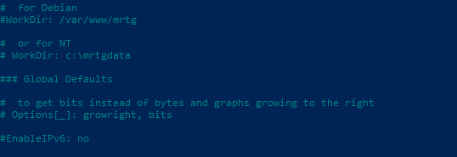

11.7 Indexmaker
Adesso che è tutto pronto, manca solo creare l’index che mostra i grafici nel sito. Eseguire “indexmaker /etc/mrtg.cfg > /var/www/mrtg/index.html” e il gioco è fatto. Adesso è possibile controllare l’esito visitando https://IPWAN/mrtg.

12. Cacti
Il Cacti è un altro software utilizzato per monitorare il traffico di rete. E’ migliore di MRTG per la sua facilità d’uso e l’interfaccia, dato che è stato creato come applicazione front end. Infatti una volta installato e configurato, lo si utilizza e gestisce tramite un browser.

12.1 Installazione del Cacti
apt install mariadb-server mariadb-client -y
mysql_secure_installation
root password no
set root password no
remove anonymous users si
disallow remotely root login si
remove test db si
reload privileges table si
nano /etc/mysql/mariadb.conf.d/50-server.cnf, aggiungo conf
Quando si aggiunge innodb-large-prefix aggiungere = 1 per assegnarli un valore
riavvio mariadb
apt install php php-mysql php-snmp
poi apt install cacti
Selezionare server web → apache2
usare dbconfig-common si
password da mettere nel cacti (se vuota ne genera una a caso)
Per resettare la password dell’account admin:
mysql -u root -p -D cacti -e "update user_auth set password=md5('nuova_Password') where username='admin';"

https://linuxhostsupport.com/blog/how-to-install-cacti-snmp-monitoring-tool-on-debian-9/

